QUELQUES INFORMATIONS
CONCERNANT
LE FALUN GONG

Le Falun Gong a été rendu public par
Maître Li Hongzhi

Cette méthode adaptée au contexte de la vie actuelle, comportant un ensemble de cinq séries de mouvements très simples, est accessible à tous et insiste sur l'importance du travail du Xinxing (qualité de cœur) selon le caractère de l'Univers:

ZHEN (Vérité)
SHAN (Bonté)
REN (Tolérance)

Présenté dans le livre Zhuan Falun
(en librairie ISBN 2-84445-105-5 ou
gratuitement sur www.falundafa.ca)

☞ Les cours sont donnés gratuitement.
☞ Aucune inscription n'est requise.
☞ Il n'y a aucune hiérarchie.
☞ Le Falun Gong n'a aucun lien avec la
politique ou la religion.

SOME INFORMATIONS
CONCERNING
FALUN GONG

Falun Gong was made public by
Master Li Hongzhi

This is a method adapted to modern life and to people of all ages. It consists of five different sets of simple mouvements, emphasising on the importance of the Xinxing (heart and moral quanties) in accordance to the principles of the Universe.

ZHEN (Truth)
SHAN (Compassion)
REN (Tolerance)

Presented in the Book Zhuan Falun (available in bookstores and for free on www.falundafa.org)

☞ Classes are free of charge.
☞ No register is lequired, people are free
to come and go.
☞ There is no hierarchy.
☞ There is no involvement in politics or
religion.

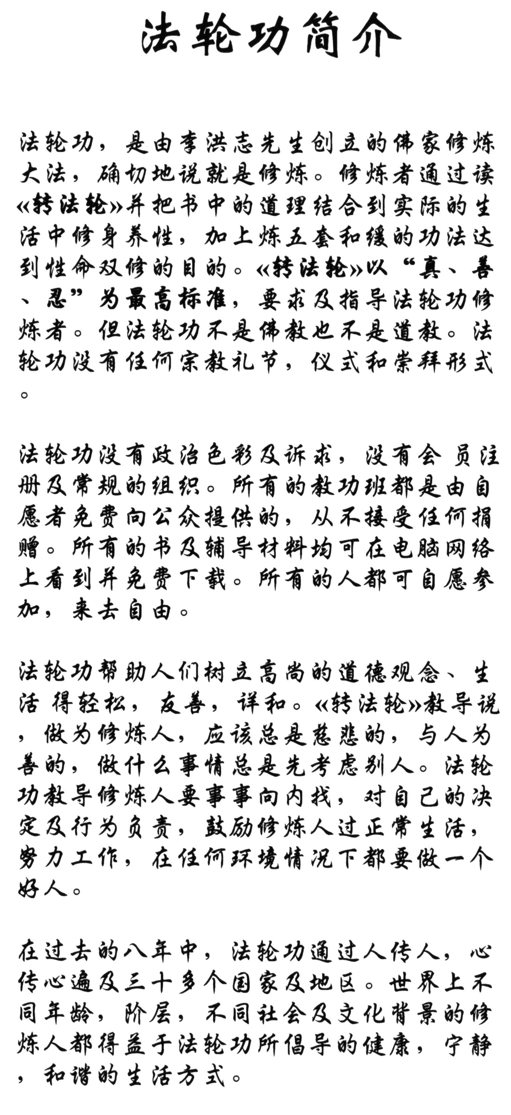
Falun Gong in the world

Australia | Michael  Tel: 07-9153-8323
Austria | Franz Rath  Tel: 0043-3152-8183
Belgium | Shi Yuhong  Tel: 0032-2-7340308
Brunei | Lim Sin Huat  Tel: 00673-08-718813
Canada | Xun Li  Tel: 001-613-599-7494
Denmark | Ling Nanwu  Tel:0045-33-912868
France | Alain Tong  Tel: 0033-1-46662889
Great Britain | Li Shao  Tel: 0044-115-9513167
Germany | Waltraud Ng  Tel: 0049-06201-15672
Hungary | Shen Yuan  Tel: 0036-309-410389
Ireland | Dai Donxue  Tel: 00353-1-8368325
Italy | Alfredo  Tel: 0039-15-355405/756935
Israel | Zion Xiong  Tel: 00972-9-8622160
Japan | Lei Shuhong  Tel: 03-5965-3827
Korea | Young Sung  Tel: 00823-61-261-2355
Malaysia | Chin Tse kon  Tel: 0060-3-273-4817
New Zealand | Sam Fang  Tel:0064-9-4448-105
Netherlands | Zhou Youcai  Tel: 0031-15-2510910
Russia | Xie Xiaomu  Tel: 007-812-446-0540
Spain | Chen Yougong  Tel: 0034-91-7385563
Sweden | Lei Wang  Tel: 0046-31-198440
Switzerland | Qi Baoping  Tel:0041-22-3433340
Thailand | Witoonk, Bamrung  Tel: 0066-2-294-8245
U.S.A | Tel: 001-877-Falun-99 (toll-free)

Falun Gong en France
Arrond./Ville | Adresse | Tél
75003 | Square du Temple  (en face de la Mairie) | 01 43 43 33 78
75006 | Jardin du Luxembourg | 01 45 70 88 52  (après 20h)
75012 | Square Armand Trousseau | 01 43 43 33 78
75013 | Jardin Baudricourt  (22, rue de la pointe d'Ivry) | 06 61 70 99 39  01 69 51 15 70
75018 | Jardin Rachmaninov  (28, rue Tris Tan Tzara) | 01 46 07 81 18
75019 | Parc des Buttes Chaumont  (en face de la Mairie, à droite du lac) | 01 40 34 04 48  06 20 71 16 73
75020 | Centre d'Animation les Amandiers  (110, rue des Amandiers) | 01 45 70 88 52  (après 20h)
77185  Lognes | Cour des lacs | 06 20 75 50 24  01 60 17 05 29
91230  Montgeron | Maison de l'Amitié  (119ter, av. de la République) | 01 43 52 46 23
92160  Antony | Centre André Malraux  (1, av. Léon Harmel) | 01 69 79 08 56  01 47 02 75 64
92300  Levallois-Perret | Parc de la Planchette | 01 47 37 41 70
93600  Aulnay-sous-Bois | Salle de gymnastique  (78, av. Vercingétorix) | 01 70 02 30 77
92 Issy-les-Moulinaux | Ile Saint-Germain  (à côté de la Maison de la  Nature) | 01 47 36 17 15
49 Saumur |  | 02 41 51 67 13
Guadeloupe |  | 05 90 95 11 62

http://www.falundafa.org
http://www.minghui.ca
Association DAFA
Association UNIFA
Loi 1901



Méthode traditionnelle chinoise
de l'Ecole de Bouddha

Traditional chinese method from
the Bouddha School

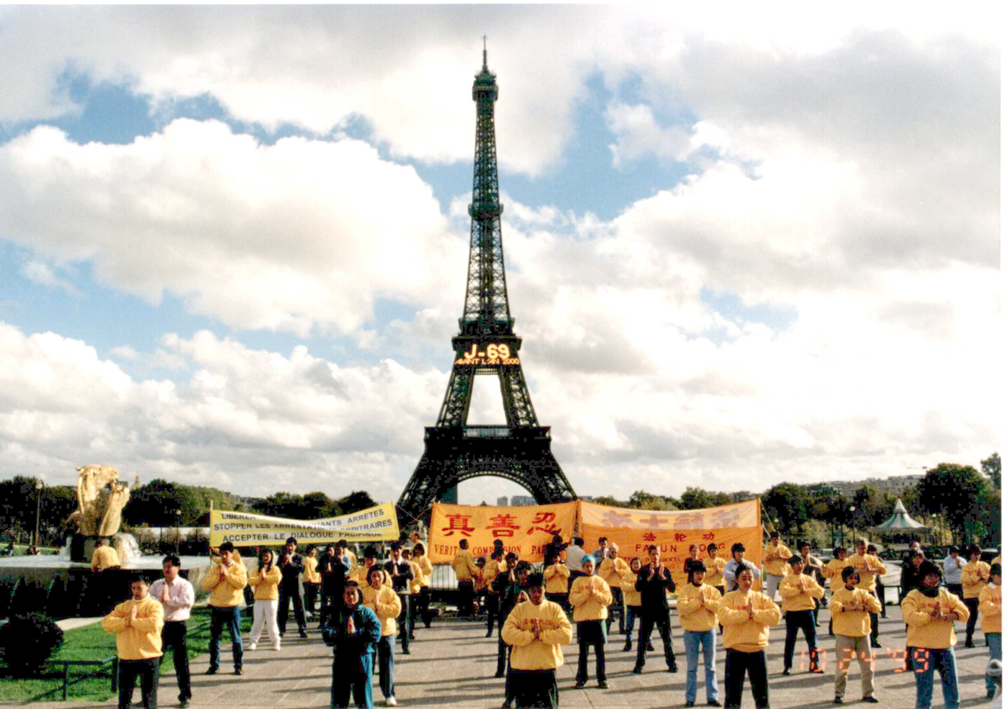

Toutes les activités du FALUN GONG
sont libres et gratuites
All activities are Voluntary and
free of charge

